الجمهورية الجزائرية الديمقراطية الشعبية
مديرية التربية لولاية برج بوعريريج المستوى الدراسي: الثالثة متوسط
متوسطة: كسال عبد المجيد -القصور- المدة: ساعة ونصف
الاختبار الأول في مادة العلوم الفيزيائية والتكنولوجيا
الوضعية الأولى:
قام أخوك الذي يدرس سنة الأولى متوسط بإنجاز المشروع التكنولوجي الخاص بميدان الظواهر الكهربائية والمتمثل في سيارة تعمل ببطارية ومحرك، فقلت له أستطيع أن أنجز تركيبة بدون بطارية، فاستغرب أخوك وقال لك: كيف ذلك؟
- اشرح كيف يتم تحريك سيارة بدون بطارية.
- برأيك ما هو الفعل النهائي المراد الوصول إليه من خلال التركيبتين (السند 1 و2 )
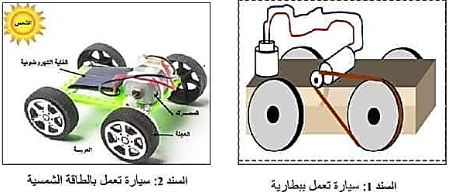
- اعتمادا على السندين 1 و2، شكل السلسلة الوظيفية لكل تركيبة.
الوضعية الثانية:
أثناء قيام تلميذ يدرس في السنة ثالثة متوسط ببحث عن حول كيفية المحافظة على البيئة قرأ مقال علمي يصف السيارات المعتمدة حاليا والتي ستكون مستقبلا. قام بتلخيص المقال في الجدول التالي:
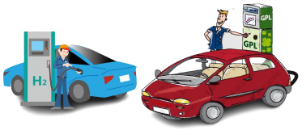
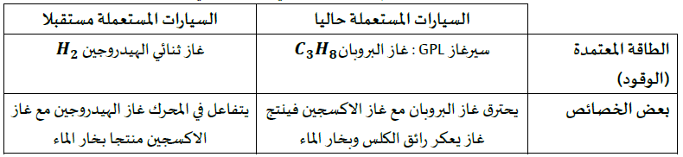
- إلى أي عائلة ينتمي غاز البروبان ؟ علل اجابتك.
- ما هو الغاز الذي يعكر رائق الكلس؟
- أكتب الأنواع الكيميائية المتفاعلة والأنواع الكيميائية الناتجة
الخاصة بالتفاعلات الكيميائية على مستوى كل سيارة

 | الأنواع الكيميائية المتفاعلة | الأنواع الكيميائية الناتجة
السيارات المستعملة حاليا
السيارات المستعملة مستقبلا

- أي السيارتين تعتبر صديقة للبيئة؟ ولماذا؟
الوضعية الادماجية:
النبات الأخضر في وجود الضوء و في مجال حراري معین و انطلاقا من غاز ثنائي أكسید الكربون و من الماء یصنع سكر الغلوكوز( ₆O₁₂H₆C) وغاز الاكسجين
في صيف 2021 انبعثت عدة حرائق في مختلف غابات الولايات الجزائرية مما تسبب في خسارة جزء كبير من الغابات خاصة في ولاية تيزي وزو، فقامت الدولة الجزائرية بإطلاق حملة تشجير واسعة وذلك لما للشجرة من دور كبير في التوازن البيئي والحد من التلوث وزيادة نسبة غاز الاكسجين من خلال عملية التركيب الضوئي )الوثيقة (03.
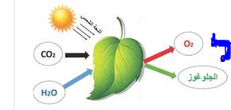
)الوثيقة (03

- عبّر عن عملية التركيب الضوئي مستخدماً الجدول التّالي:
النواتج | المتفاعلات | عملية التركيب الضوئي
 |  | عيانيا )بالأنواع الكيميائية(
 |  | مجهريا )بالأفراد الكيميائية(

- حدد العوامل المؤثرة في ھذا التفاعل الكیمیائي.
- اكتب معادلة ھذا التفاعل الكیمیائي.
- اذكر طرق أخرى للحد من ظاهرة التلوث البيئي.

